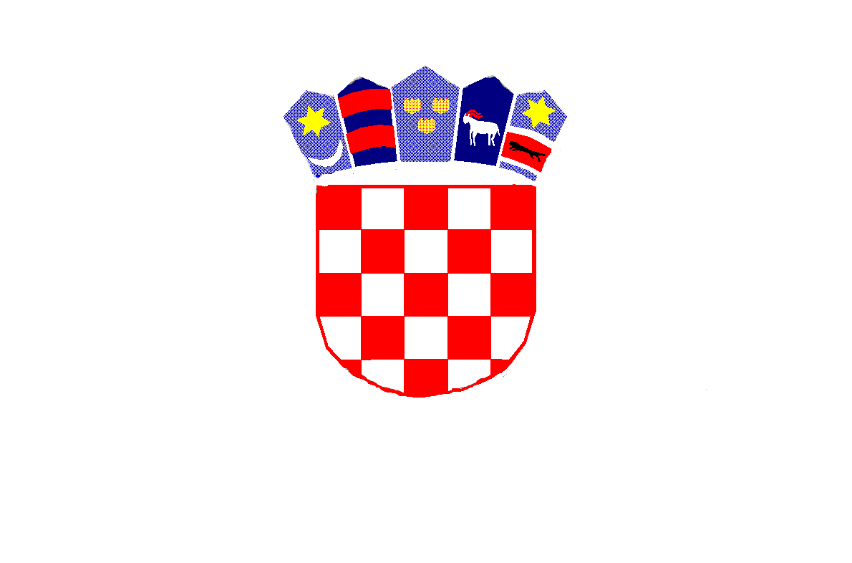

REPUBLIKA HRVATSKA

MEĐIMURSKA ŽUPANIJA

OSNOVNA ŠKOLA TOMAŠA GORIČANCA

MALA SUBOTICA

Glavna 55, 40321 Mala Subotica

KLASA: 003-06/22-01/15

URBROJ: 2109-35/01-22-3

Mala Subotica, 19.12.2022.

**ZAKLJUČAK SA SJEDNICE ŠKOLSKOG ODBORA**

**Redni broj sjednice**: 28. sjednica Školskog odbora

**Mjesto i datum održavanja sjednice**: putem e-maila OŠ Tomaša Goričanca Mala   
Subotica, 19.12.2022. od 8,30 sati do 14,01 sati

**Nazočn**i: Kristina Obadić, Stjepan Mikulić, Anja Domjanić, Iva Mihalic Krčmar

Nazočni vanjski članovi: Marija Palatinuš – zapisničar

**Izočni**: nema

***Dnevni red:***

1. ***Davanje prethodne suglasnosti za zapošljavanje učitelja/ice po natječaju razredna nastava***
2. ***Ostala pitanja***

*Ad 1)*

Prijedlog za prethodnu suglasnost Školskog odbora za zapošljavanje ravnateljica škole, Željka Štampar Zamuda nazočnima je dostavljen zajedno s pozivom na sjednicu. U prijedlogu je navedeno obrazloženje.

Natječaj za učitelja/icu razredne nastave na neodređeno puno radno vrijeme objavljen je 23.11.-1.12.2022. godine.

Pristiglo je pet zamolbi. Povjerenstvo je utvrdilo da uvjete natječaja zadovoljavaju svi kandidati. Poslani su pozivi svim kandidatima i poziv je objavljen na web stranici škole. Na testiranje se odazvala samo Dajana Škvorc. Ostali kandidati su odustali. Provedeno je testiranje. Povjerenstvo je dalo prijedlog ravnateljici za zapošljavanje iste.

Ravnateljica je prijedlog prihvatila i uputila članovima Školskog odbora Zahtjev za prethodnu suglasnost za zapošljavanje. Svi članovi Školskog odbora dali su suglasnost za zapošljavanje iste.

2)

Ostalih pitanja nije bilo.

Sjednica je završila u 14,01 sati.

Zapisničar: Predsjednica ŠO:

Marija Palatinuš Kristina Obadić